**Pracovní list/sešit č. 1** **- řešení**

**ZÁKLADNÍ** **NÁPOJOVÝ INVENTÁŘ**

**(doplňte si dle prezentace do svého pracovního sešitu poznámky)**

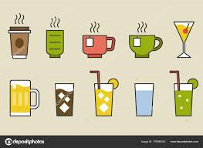

**Inventář** = všechny předměty a pomůcky používané v obsluze pro přípravu a servis

**Nápojový inventář** = všechny druhy inventáře pro přípravu, servis a konzumaci nápojů

**Význam nápojového inventáře:**

* **gastronomický** - barva, objem, obal a způsob konzumace nápoje
* **estetický** – design, tvar, vkus, materiál inventáře
* **hygienický** – čistota, kvalita, nezávadnost inventáře
* **propagační** – logo, písmo, styl, reklama výrobce či distributora nápojů

**Použití nápojového inventáře**

**V interiéru**

* **odbytová střediska** – restaurace, kavárny, vinárny, bary, jídelny
* **dopravní prostředky** – letadla, lodě, autokary, jídelní vozy
* **obchodní centra** – fresh bary, fastfoody, cafeterie, cukrárny
* **veřejné prostory** – nádraží, letiště, úřady, polikliniky

**V exteriéru (s sebou „take away“)**

* **stánkový prodej a roznášková služba** – koupaliště, stadiony, tržnice, pláže
* **pultový prodej** – výčepy piva, ledových tříští, limonád, open bary, občerstvení, kiosky.

**Pravidla používání nápojového inventáře**

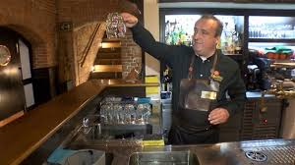

* v běžném provozu máme **jen nutné množství**, ve skladu přiměřenou rezervu,
* pro každý nápoj používáme **odpovídající inventář** – materiál, druh, velikost, tvar
* **reklamní inventář** používáme pro konkrétní značku nápoje výrobce, např. Coca-Cola
* dbáme na **estetickou úroveň** inventáře – vhodná volba designu
* používáme různé **podložky** a **dečky** – bráníme odírání, cinkání, poškození
* **univerzální inventář** má širší použití - vedoucí určí pravidla k podávání nápojů
* **pravidelně kontrolujeme** stav, kvalitu, nepoškozenost, čistotu inventáře
* pečujeme řádně o všechen inventář, dodržujeme **pravidla pro skladování**

**Charakteristiky nápojového inventáře**

**(vysvětli níže uvedené pojmy, jak jim rozumíš?)**

* **široký výběr** – např. různé tvary, velikosti, barvy, materiál, design…
* **rozmanitý materiál** – např. sklo, porcelán, keramika, papír, plast…
* **užitná hodnota** – slouží hostovi ke konzumaci nápoje, k udržení tekutiny
* **estetická hodnota** –pěkný, dekorativní a vkusný vzhled, příjemné uchopení
* **cena** – je hodnota inventáře vyjádřená v penězích
* **životnost** – doba použitelnosti inventáře zohledňující četnost používání a způsob zacházení s inventářem
* **opotřebení** – ztráta kvality inventáře jeho používáním
* **péče –** snaha chránit a uchovávat inventář co nejdelší dobu šetrným zacházením
* **kvalita –** jakost, hodnota inventáře z pohledu úrovně výroby, životnosti
* **hygiena –** péče o čistotu a zdravotní nezávadnost inventáře

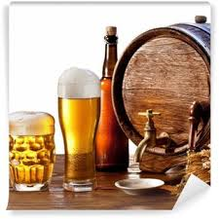

**Hlediska rozdělení nápojového inventáře**

**Inventář podle:**

1. použití – respektuje odbytová střediska
   * ***restaurační*** - více univerzální, využíváme i pro hotelový servis
   * ***kavárenský*** – šálky, podšálky, silnostěnné sklenice, konvice
   * ***čajový*** – šálky, podšálky, konvice a konvičky, silnostěnné sklenice
   * ***pivní*** – s uchem a bez ucha, tenkostěnné i silnostěnné
   * ***vinárenský*** – dle druhu a servisu vína – sklenice, poháry, džbány, karafy
   * ***barový*** – dle druhu nápoje – barové sklenice, likérky, whiskovky, napoleonky
2. provozu – provozní doby, mimořádné akce nebo úrovně střediska
   * ***běžný*** – skladujeme za barem, každodenní použití, péče
   * ***mimořádný*** ***nebo slavnostní*** – skladujeme odděleně, méně časté použití
3. teploty podávaného nápoje – správná teplota pro servis
   * ***na studené nápoje*** – tenkostěnné i silnostěnné sklo, kalíšky, poháry, kelímky
   * ***na teplé nápoje*** – silnostěnné sklo nebo porcelán či keramika, sklo s objímkou
4. materiálu – ze kterého je inventář vyroben
   * **skleněný** - na nealkoholické nápoje, pivo, víno, lihoviny a teplé nápoje
   * **porcelánový/keramický** – bílý nebo barevný , různý design včetně retrostylu
   * **papírový** – jednorázový pro doplňkový prodej, prodej v exteriéru, automaty
   * **plastový** – ekologicky nevhodný, doplňkový prodej
5. tvaru – ne/vyvýšený inventář
   * ***na stopce –*** vinné sklo/poháry, některé barové a pivní sklo
   * ***bez stopky*** *–* na nealkoholické nápoje, teplé nápoje, některé lihoviny a pivní
6. označení – s určením míry či nikoliv
   * ***cejchovaný*** – sklenice, džbány, kalíšky, pivní sklo, odměrky
   * ***necejchovaný*** – sklenice, inventář na lihoviny, barový inventář
7. pevnosti – zohledňujeme podávaný nápoj i úroveň střediska
   * ***silnostěnné*** – na teplé nápoje, některý pivní a barový inventář, na nealkoholické nápoje
   * ***tenkostěnné –*** vinné sklo, některé nealkoholické sklo, vyšší úroveň pivního skla, barové sklo
8. druhu nápoje – inventář na
   * ***nealkoholické nápoje*** – tenkostěnný i silnostěnný, vodovky, tumblery, kelímky
   * ***pivo*** – tenkostěnný i silnostěnný, s cejchem i bez, krýgle, poháry, tulipány, džbány
   * ***víno –*** tenkostěnný na stopce s cejchem i bez, poháry, džbánky, koštýře
   * ***lihoviny –*** tenkostěnný i silnostěnný***,*** likérky, kalíšky, whiskovky, napoleonky, rokovky
   * ***teplé nápoje*** – silnostěnný porcelánový a skleněný, tenkostěnný s objímkou, kelímky
   * ***míchané nápoje (barový)*** – tenkostěnný i silnostěnný necejchovaný, na stopce i bez

**Ukázky nápojového inventáře**

**(dokresli si a doplň si informace)**

**Cejchované sklo – uvedena míra nápoje,** např. u pivního skla, protože se čepuje

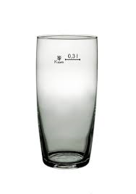

**Sklenice na nealkoholické nápoje**

* **vodovky** o obsahu :
  + 0,1 l - na vodu, sodovku a minerálku, jako doplněk ke kávě, lihovinám, na zapití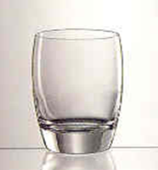
  + 0,2 l – na ovocné mošty a džusy
  + 0,3 l – na limonády, malé pivo a k lahvovému pivu

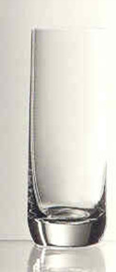

* **tumbler** - válcovitá sklenka se silným dnem o obsahu 0,2 – 0,3 l

**Pozn.:**

**Doplň si další typy inventáře na nealkoholické nápoje (např. které máte na odborné učebně nebo používáte na odborném výcviku)**

**Pivní sklo**

**Pivní sklo** o obsahu:

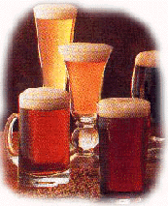

* 0,3 litru
* 0,4 litru
* 0,5 litru
* 1 litr – tzv. tuplák
* džbány – 1 – 3 litry

**Ošetřování pivních sklenic:**

* myjeme v teplé tekoucí vodě
* vhodné jsou kartáče
* zásadně nikdy nepulírujeme
* čepujeme do mokrých sklenic

**Druhy pivního inventáře**

**(dokresli si k jednotlivým výrazům správný tvar sklenice)**

**Krýgl** – silnostěnná sklenice suchem



**Korbel** – krýgl s víčkem

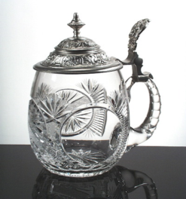

**Štuc** – tenkostěnná sklenice bez stopky



**Rámštuc** – vysoká úzká sklenice se základnou

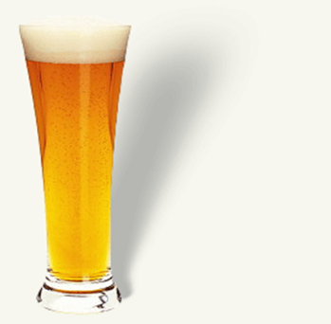

**Pivní pohár/tulipán** – na stopce pro slavnostní příležitosti

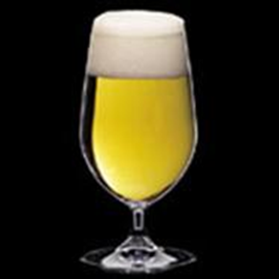

**Tuplák** – sklenice s uchem o objemu 1 – 2 litry



**Vinné sklo**

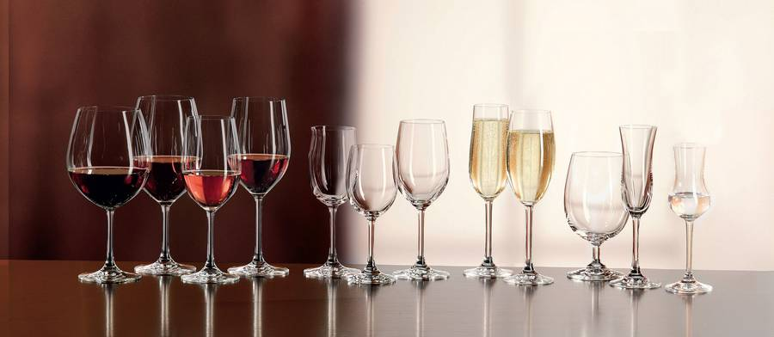

**Druhy vinného inventáře – čiré sklo**

**Kalichy** – tenkostěnné i silnostěnné o obsahu 0,1 – 0,2 litru

**Sklenice na bílá vína** – tenkostěnné na stopce, otevřený kalich, obsah 0,1 – 0,2 l

**Sklenice na růžová vína** – tenkostěnné na stopce, obsah 0,1 – 0,2 l

**Sklenice na červená vína** – tenkostěnné na stopce, uzavřený kalich; 0,15 – 0,2 l

**Degustační sklenice** – tenkostěnná na stopce, obsah 0,1 – 0,15 l

**Římské poháry** – tenkostěnné na stopce, točená stopka, čiré i barevné, obsah 0,1 – 0,2 l

**Sklenice na kořeněná vína** – tenkostěnné na stopce, otevřený tvar; 0,08 – 0,15 l

**Sklenice na sherry a dezertní vína** – tenkostěnné na stopce, uzavřený tvar; 0,05 – 0,1 l

**Sklenice na šumivá vína** – typu miska, špička nebo flétna, obsah 0,15 – 0,2 l

**Džbánky na víno** – cejchované, obsah 0,2 – 2 l

**Karafy na víno –** otevřené, necejchované, obsah 1 – 2 l

**Koštýř** – originální sklo na nalévání vína přímo ze sudu do sklenice

**Ukázky vinného inventáře**

**(dokresli si správný tvar sklenice podle prezentace nebo ilustračních fotografií)**

**Kalichy**

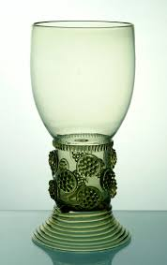

**Sklenice na bílá vína**

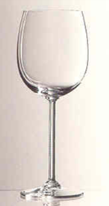

**Sklenice na růžová vína**

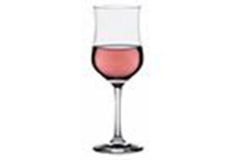

**Sklenice na červená vína**

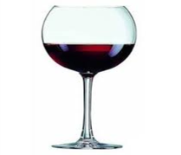

**Degustační sklenice**

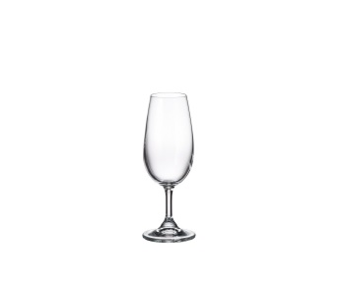

**Římské poháry**

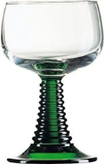

**Sklenice na kořeněná vína/vermuty**

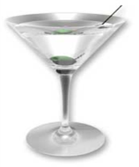

**Sklenice na sherry a dezertní vína**



**Sklenice na šumivá vína**

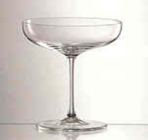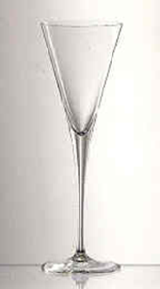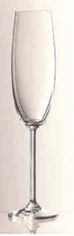

**Džbánky na víno**

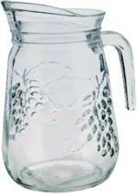

**Karafy na víno**

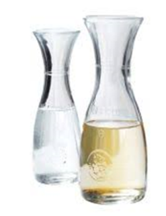

**Koštýř**

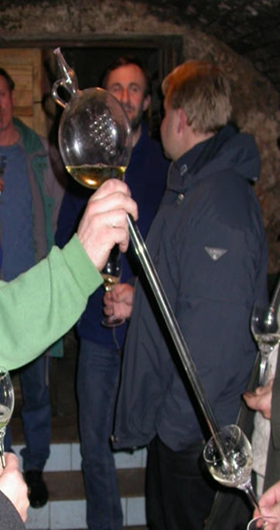

**Sklenice na lihoviny**

**Miska na likéry** o obsahu 0,02; 0,04 a 0,05 l 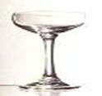

**Napoleonka** – krátká stopka, nahoře zúžená 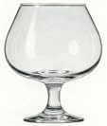

* o obsahu 0,2 – 0,3 litru
* na brandy a koňaky

**Whiskovka** – rovnostěnná se zesíleným dnem 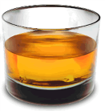

* o obsahu 0,2 – 0,3 litru
* na burbony a whisky

**Rokovka** - silnostěnná kónická sklenka na krátké nápoje s ledem 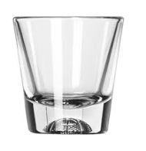

**Štamprle** na lihoviny o obsahu 0,02 – 0,04 (0,05) litru 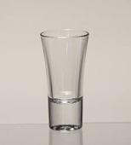

**Likérka** o obsahu 0,02 – 0,04 (0,05) litru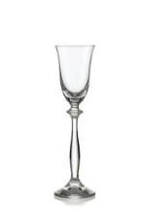

**Dopiš si, jak se nazývá tento inventář na lihoviny:** 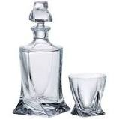

Skleněnákarafa se zátkou a štamprlí na destiláty

**Inventář na teplé nápoje**

**Porcelánový / keramický** – bílý nebo barevný, šálky, konvice, konvičky, sady

**Skleněný** – z chemizovaného skla odolného proti prasknutí při vysokých teplotách (tvrzené sklo) nebo tenkostěnné sklo s objímkou

**Kovový** – nerezový materiál; šálky, podšálky, konvičky, konvice, termosky a termosy

**Papírový** – jednorázový pro exteriéry nebo prodeji „také away“ ( s sebou)

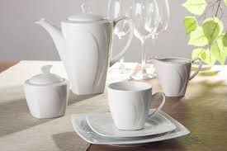

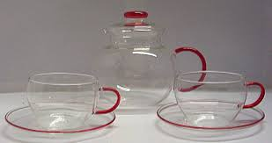

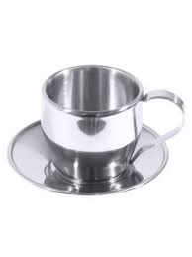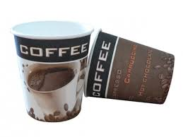

**Doplň si druhy a případně obsahy šálků, sklenic, konvic a konviček podle prezentace.**

Kávový servis porcelánový – konvice, šálek, podšálek, konvička na mléko, dóza na cukr

Čajový servis skleněný – konvice, šálky a podšálky

Kovový šálek s podšálkem na čaj, papírové kelímky na kávu

**Barové sklo – ilustrativní ukázka**

Různé typy sklenic na míchané nápoje musí odpovídat charakteru připravovaného nápoje.

Různé tvary, velikosti, designové sklo.

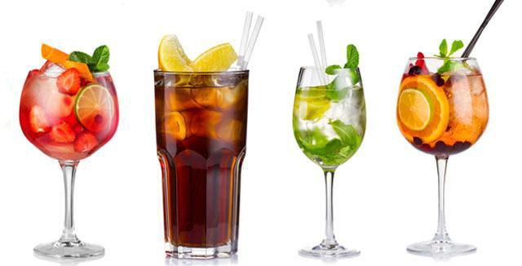

**Slavnostní nápojový inventář - sklo**

Tenkostěnné

Necejchované

Čiré

Broušené, zlacené

Čajové či kávové soupravy

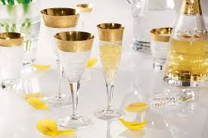

**Jaký slavnostní inventář máte na odborné učebně nebo používáte na odborném výcviku?**

**Kelímky – jednorázový inventář**

**papírové (plastové) – bezbarvé, barevné, reklamní  
obsah 0,1 – 0,5 l  
na studené i teplé nápoje, nealkoholické i alkoholické nápoje**

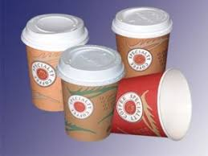

**Doplňkový nápojový inventář**

**Pitný sáček**

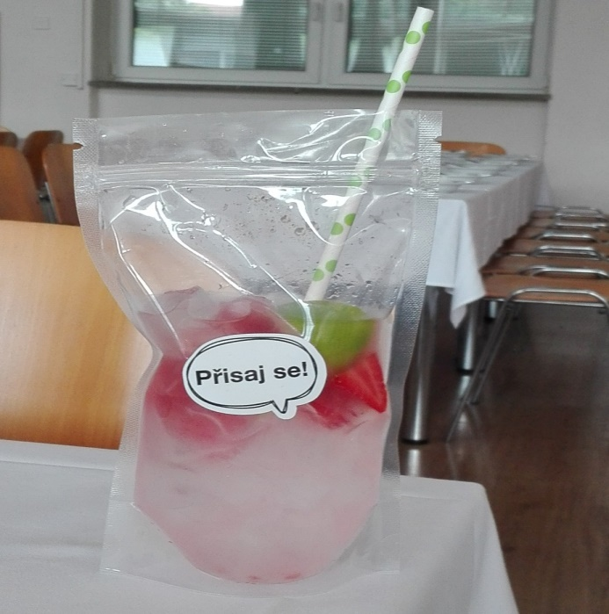

**Doplň si další příklady inventáře či obalů na nápoje, které se běžně používají v praxi.**

**Plechovky, keramické pohárky, hliníkové nádobky, kartonové/plastové krabičky**

**Pomocný inventář na nápoje**

**Dopiš si k jednotlivým obrázkům správný název a urči způsob použití v praxi, poraď se …**

tubus na bílá a růžová lahvová vína pro udržení teploty

chladič na lahvová šumivá vína na udržení teploty (led a voda)

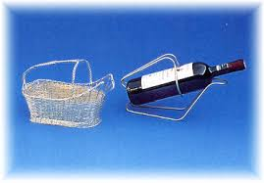košíček na servis červeného lahvového vína

šlehač/pěnič mléka na teplé nápoje

nerezový ohříváček na pivo

dekantační karafa na zpravidla archivní červená láhvová vína

nerezové kulaté plato na podávání nápojů

**Manipulace nápojovým inventářem**

**Zacházení s inventářem vyžaduje:**

* **opatrnost** – cenná hodnota, může se lehce poškodit; možnost úrazu
* **přiměřenost** – při uchopení bereme ohled na druh materiálu; sílu stisku
* **čistotu / hygienu** – pulírujeme; používáme při manipulaci bílých rukaviček
* **profesionalitu** – třídíme a vybíráme podle znalostí, druhu nápoje a příležitosti
* **individuální přístup** – každý kus uchopíme zvlášť; dbáme na správný druh
* **smysl pro estetiku** – vhodně kombinujeme s prostředím, příležitostí.

**Popiš nepříjemné situace, které mohou nastat při špatné manipulaci s inventářem.**

Prasknutí/nalomení/zničení/znehodnocení inventáře, ušpinění, pořezání, porušení zdravotní nezávadnosti inventáře

**Péče o nápojový inventář**

**Obecné zásady:**

* **zohledňujeme** vždy druh, materiál a velikost pro konkrétní nápoje
* dbáme na **jednotnost** používaného inventáře
* **běžný inventář** ošetřujeme častěji – vyšší obrátka
* **mimořádný inventář** vyžaduje vlastní přípravu a péči
* manipulujeme pouze s **odpovídajícím množstvím** inventáře a to opatrně
* používáme **podložky, dečky** – tlumíme nárazy, bráníme otloukání
* vymezíme **hmotnou odpovědnost** za svěřený inventář
* vhodně zacházíme a **odborně ošetřujeme** mycími prostředky, čistou vodou
* udržujeme **dobrý stav** a tím prodlužujeme životnost .

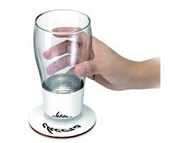

**Skladování nápojového inventáře**

**Obecná pravidla**

* každý druh inventáře má své **úložné místo** /prostor
* **zamezíme** vlhkosti vzduchu a přímému slunečnímu svitu
* mimořádný inventář skladujeme **odděleně** v kartonech, přepravkách s označením druhu a počtu kusů
* sklo na stopce můžeme **zavěsit** na horní lištu barového pultu
* podle druhu nápoje můžeme inventář **nahřívat** / vychladit
* provádíme pravidelnou **inventuru**
* sklady kontrolujeme, **uzamykáme,** chráníme proti cizímu vniknutí.

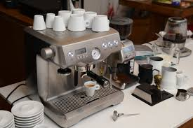

**Doplňující otázky:**

1. **Jaké sklady a úložné prostory máte na nápojový inventář ve vaší odborné učebně?**
2. **Popište pomůcky, které při skladování používáte, jak šetříte místem při skladování?**
3. **Jsou sklady dostatečně chráněny před cizím vniknutím, jak?**

**Odpovědi individuální dle provozních podmínek**

**Nápojový inventář jste zvládli ☺**

**Gratulujeme ….**

**Nechť se daří při další práci s ním ☺**